اسمي: ــــــــــــــــــــــــــــــــــــــــــــــ اليوم : ــــــــــــــــــــــ التأريخ : ــــــــــــــــــــــــ

صل الاسم بالصورة المناسبة:

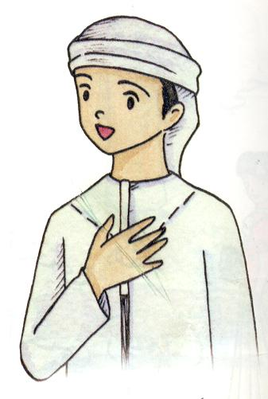
حمد

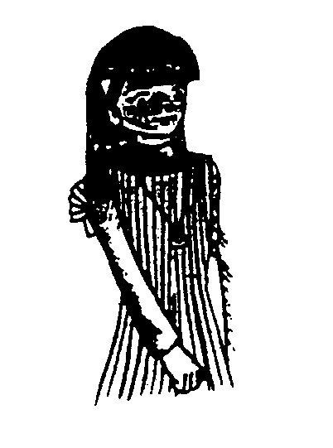
ريم

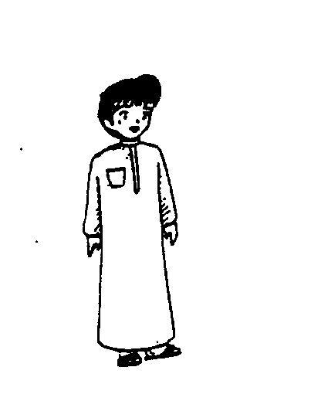
هند

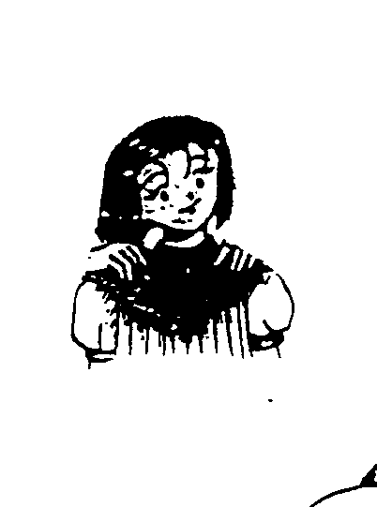
حامد

مريم

:

اسمي: ــــــــــــــــــــــــــــــــــــــــــــــ اليوم : ــــــــــــــــــــــ التأريخ : ــــــــــــــــــــــــ

لون الكلمات التالية:

حمد راشد

ريم هند

أنا أخي
أختي
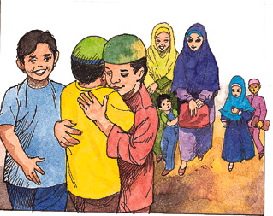

اسمي: ــــــــــــــــــــــــــــــــــــــــــــــ اليوم : ــــــــــــــــــــــ التأريخ : ــــــــــــــــــــــــ

اختر الكلمة المناسبة ثم لون :

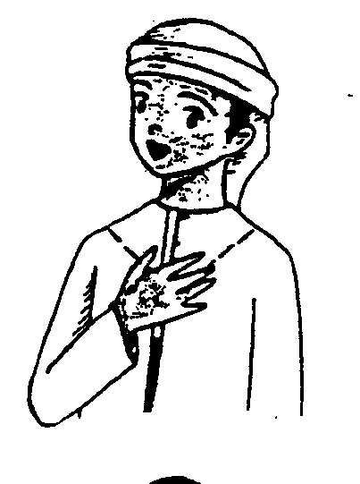
أنا راشد حمد هند

أخي حمد ريم راشد

أختي هند راشد نورة



اسمي: ــــــــــــــــــــــــــــــــــــــــــــــ اليوم : ــــــــــــــــــــــ التأريخ : ــــــــــــــــــــــــ

لون ثم انسخ حرف الميم :

م م مـ مـ ــمـ ــمـ

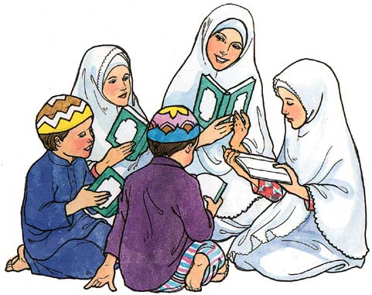

المرحلة التأسيسية ــ الأول الابتدائي ـــــــــ

اسمي: ــــــــــــــــــــــــــــــــــــــــــــــ اليوم : ــــــــــــــــــــــ التأريخ : ــــــــــــــــــــــــ

أكمل بحرف الميم :
حـ ـد
ريـ

قلـ
أعلا
ـسجد
م
ـمـ
ـم
مـ

المرحلة التأسيسية ــ الأول الابتدائي ـــــــــ

اسمي: ــــــــــــــــــــــــــــــــــــــــــــــ اليوم : ــــــــــــــــــــــ التأريخ : ــــــــــــــــــــــــ

انسخ الكلمات التالية :

حمد راشد

------------------------------------ --------------------------------------

-------------------------------------- -------------------------------------------

ريم هند

------------------------------------- -------------------------------------

------------------------------------- -------------------------------------

أنا أخي

-------------------------------------- -----------------------------------------

-------------------------------------- ---------------------------------------

أختي

-------------------------------

